**世界坐标系（World Coordinate）和本地坐标系（Local Coordinate）**

世界坐标系也叫做绝对坐标系，在 Cocos Creator 游戏开发中表示场景空间内的统一坐标体系，「世界」就用来表示我们的游戏场景。

本地坐标系也叫相对坐标系，是和节点相关联的坐标系。每个节点都有独立的坐标系，当节点移动或改变方向时，和该节点关联的坐标系将随之移动或改变方向。

Cocos Creator 中的 **节点（Node）** 之间可以有父子关系的层级结构，我们修改节点的 **位置（Position）** 属性设定的节点位置是该节点相对于父节点的 **本地坐标系** 而非世界坐标系。最后在绘制整个场景时 Cocos Creator 会把这些节点的本地坐标映射成世界坐标系坐标。

**子节点的本地坐标系**

锚点位置确定后，所有子节点就会以 **锚点所在位置** 作为坐标系原点，注意这个行为和 cocos2d-x 引擎中的默认行为不同，是 Cocos Creator 坐标系的特色！

假设场景中节点的结构如下图所示：

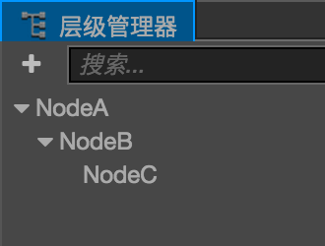

当我们的场景中包含不同层级的节点时，我们按照以下的流程确定每个节点在世界坐标系下的位置：

从场景根级别开始处理每个节点，上图中 NodeA 就是一个根级别节点。首先根据 NodeA 的 位置（Position） 属性和 锚点（Anchor） 属性，在世界坐标系中确定 NodeA 的显示位置和坐标系原点位置（和锚点位置一致）。

接下来处理 NodeA 的所有直接子节点，也就是上图中 NodeB 以及和 NodeB 平级的节点。根据 NodeB 的位置和锚点属性，在 NodeA 的本地坐标系中确定 NodeB 在场景空间中的位置和坐标系原点位置。

之后不管有多少级节点，都继续按照层级高低依次处理，每个节点都使用父节点的坐标系和自身位置锚点属性来确定在场景空间中的位置。

**1，node.setPosition(cc.v2(0, 0));**

设置节点在父节点坐标系中的位置。

**2，this.target.convertToWorldSpaceAR(cc.Vec2.ZERO);**

得到目标在世界坐标系的坐标

**3，this.node.position = this.node.parent.convertToNodeSpaceAR(targetPos);**

将目标的世界坐标转换为camera父节点的相对坐标系坐标，并赋予camera

即camera对准了target。